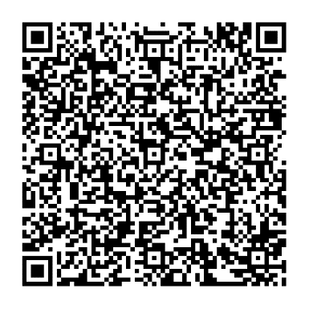
Mise en contexte :

Enregistrement vidéo d’une démonstration
ou d’une rétroaction écrite
Cette trousse permet d’effectuer l’enregistrement vidéo d’une rétroaction à partir d’un document écrit à l’aide d’une caméra Logitec Brio. Elle peut aussi servir pour faire l’enregistrement vidéo d’une démonstration.
Pour réserver la caméra, dirigez-vous dans le système SyPrêt Audiovisuel (disponible sur Omnivox > Centre de services > SyPrêt Audiovisuel – Longueuil > Caméras vidéo > Caméra V4K pour rétroaction ou démonstration.

PRÉSENTATION DES ÉQUIPEMENTS 1
MONTAGE TERMINÉ 2
INSTALLATION DES ÉQUIPEMENTS : 2
FAIRE UN ENREGISTREMENT À PARTIR DE STREAM ET DU LOGICIEL LOGITECH BRIO CONTROL 3
Se préparer à l’enregistrement 3
Procéder à l’enregistrement 6
Partager l’enregistrement 8

PRÉSENTATION DES ÉQUIPEMENTS

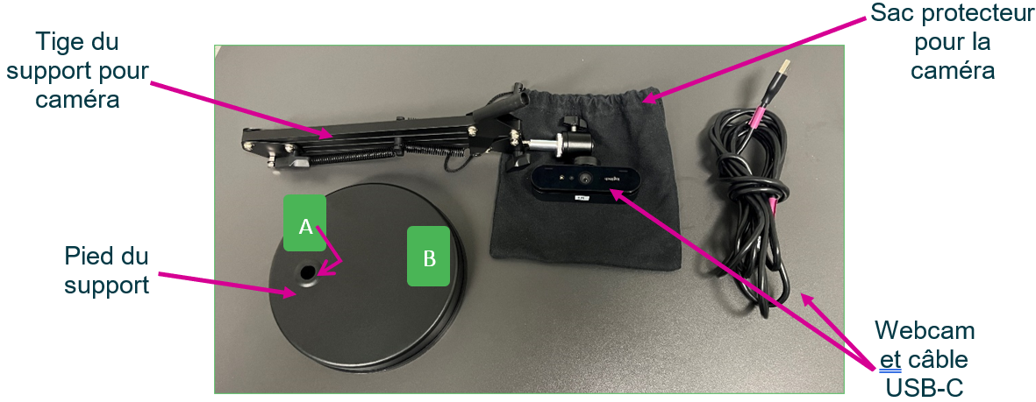

MONTAGE TERMINÉ

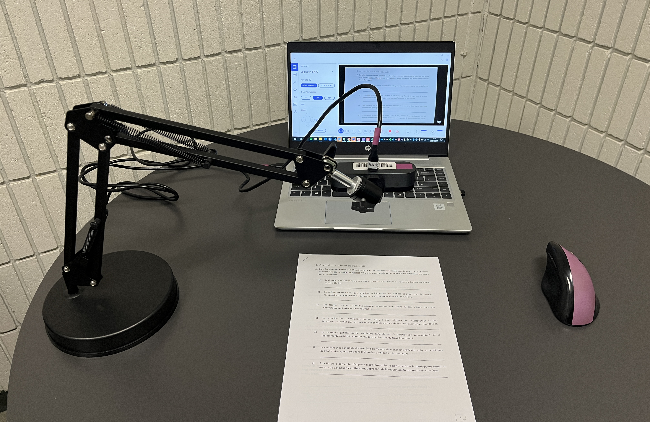

INSTALLATION DES ÉQUIPEMENTS :
- Installer le pied du support sur une table.
- Orienter la partie B de celui-ci vers le document papier.
- Insérer la tige du support pour caméra dans le pied du support (partie A).
- Relier le câble USB-C à la caméra et à l’ordinateur.
- Installer la caméra au bout de la tige du support (si elle n’est pas déjà installée).
Faites des ajustements aux 3 endroits suivants en évitant de forcer :

A. | B. | C.
 | 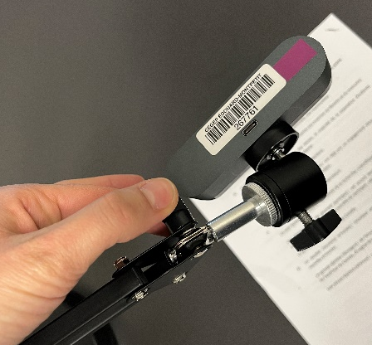

FAIRE UN ENREGISTREMENT À PARTIR DE STREAM ET DU LOGICIEL LOGITECH BRIO CONTROL

Se préparer à l’enregistrement
- Ouvrez un navigateur internet (ex. Google Chrome).
- Entrer l’adresse suivante : https://www.office.com
- Inscrivez vos identifiants du cégep.
- Cliquer sur le lanceur d’applications 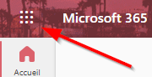.
- Cliquer sur Stream 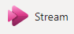.
- Cliquer sur enregistrement de la caméra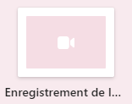.
- Vérifier que la caméra Logitech Brio est choisie.
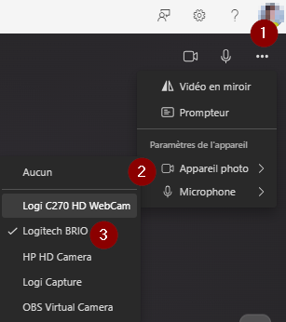
- Vérifier que le son et la caméra sont activés 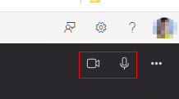.
- Activer la vidéo en miroir si votre image est renversée: 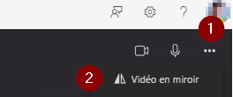
- Ouvrir le logiciel Logitech Brio Control à partir de la touche Windows de votre ordinateur.
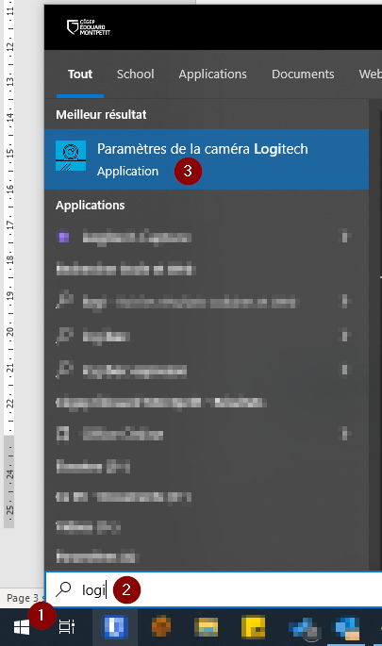
Cette fenêtre apparaîtra :
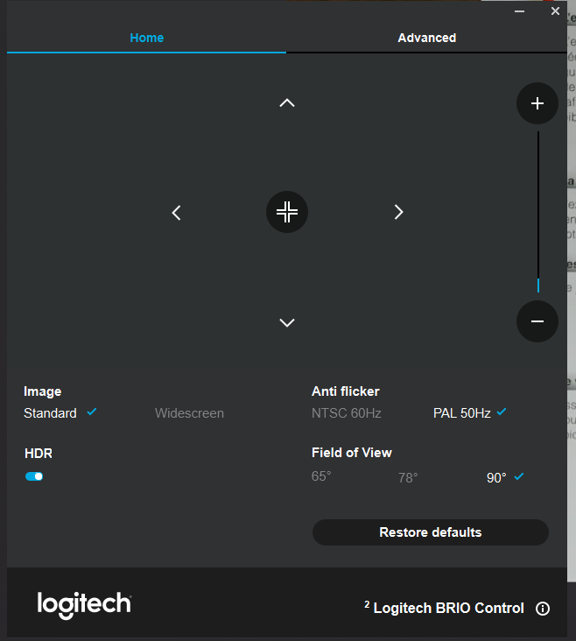

Si vous ne trouvez pas le logiciel, vous devez l’installer en suivant cette procédure : Installer une application du Centre logiciel.

- Dans les paramètres avancés (Advanced), retirer l’autofocus 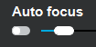
- Ajuster le « zoom » en utilisant le bouton 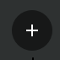 ou afin de bien voir votre document dans la fenêtre de l’application Stream.
Voici un aperçu de votre écran avec les 2 logiciels ouverts lors de l’ajustement de vos paramètres :
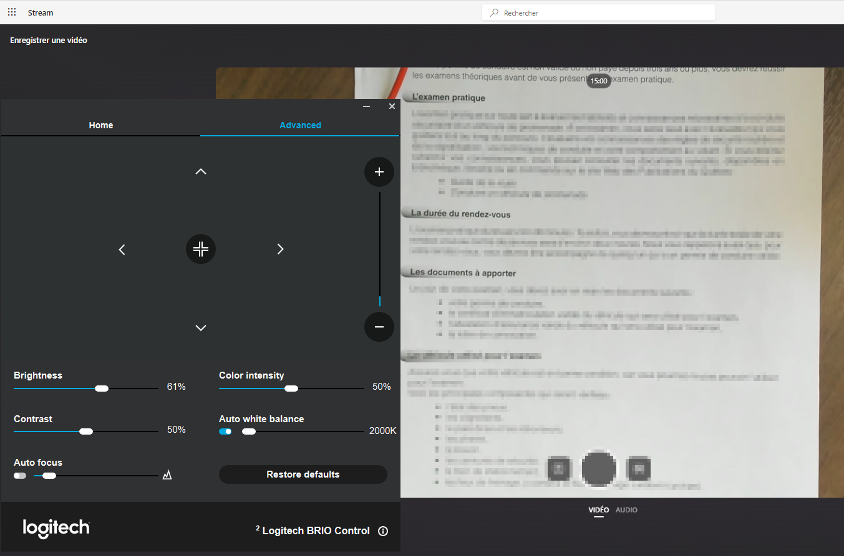

- Vous pouvez manipuler physiquement la caméra afin de mieux visualiser votre document.
- Vous pouvez ajuster d’autres paramètres tel que la luminosité et le contraste dans l’onglet avancé du logiciel Logitech Brio Control.

Procéder à l’enregistrement

Dans Stream, l’enregistrement a une durée maximale de 15 minutes.
- Il est recommandé de faire des rétroactions de moins de 15 minutes afin que l’étudiant ou l’étudiante retienne vraiment les éléments essentiels sur lesquelles il doit se concentrer afin de progresser.
- Si vous avez besoin de plus de 15 minutes, vous pouvez démarrer un second enregistrement et acheminer le lien des 2 vidéos.
- Il est aussi possible d’utiliser le logiciel OBS. Vous pouvez le télécharger à partir du Centre Logiciels en suivant cette procédure.

- Cliquer sur le bouton enregistrer 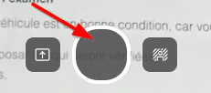 pour débuter votre enregistrement.
- Cliquer sur le bouton stop 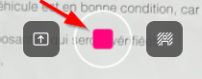 pour arrêter l’enregistrement.
- Cliquer sur le bouton 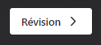.
- Procéder à des ajustements :
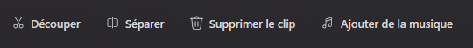
- Cliquer sur 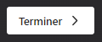.
- Cliquer sur le titre de la vidéo pour modifier son nom et son emplacement.
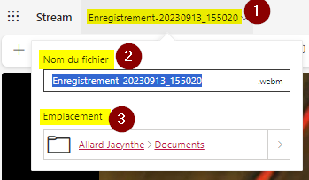
L’emplacement du fichier se trouve par défaut dans votre OneDrive.

- Cliquer sur « Paramètres vidéo » à droite de la vidéo pour avoir accès à des options supplémentaires.
Il peut être aidant pour vos étudiants et étudiantes que votre vidéo soit divisée en chapitres et d’avoir la transcription.
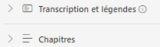

Partager l’enregistrement
- Aller dans le lanceur d’application pour ouvrir OneDrive.
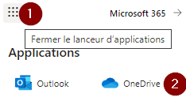
- Retrouver l’emplacement de votre (ou de vos) enregistrement(s).
- Sélectionner l’enregistrement désiré.
- Cliquer sur le bouton partager .
- Cliquer sur la roue dentelée .
- Sélectionner :
  - L’option « Personne de votre choix »;
  - Si vous désirez seulement un lien de consultation ou de modification;
  - Si le téléchargement est possible ou non.
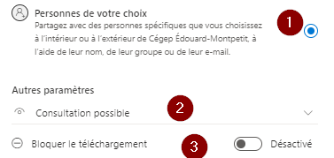

Dans le cas d’une rétroaction vidéo d’un document écrit que vous transmettez à un étudiant ou une étudiante, il est recommandé de mettre un lien de consultation.

- Cliquer sur 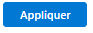.
- Inscrire le nom de votre étudiant ou de votre étudiante.
- Cliquer sur 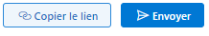 » afin de coller ce lien dans une autre plateforme pour l’acheminer à votre étudiant ou étudiante (conversation Teams, Mio, etc.) ou cliquer sur afin d’envoyer le lien à votre étudiant et étudiante via un courriel.
Idéalement, aviser vos étudiants et étudiantes du processus d’acheminement de la rétroaction choisi.

Fin de la procédure

